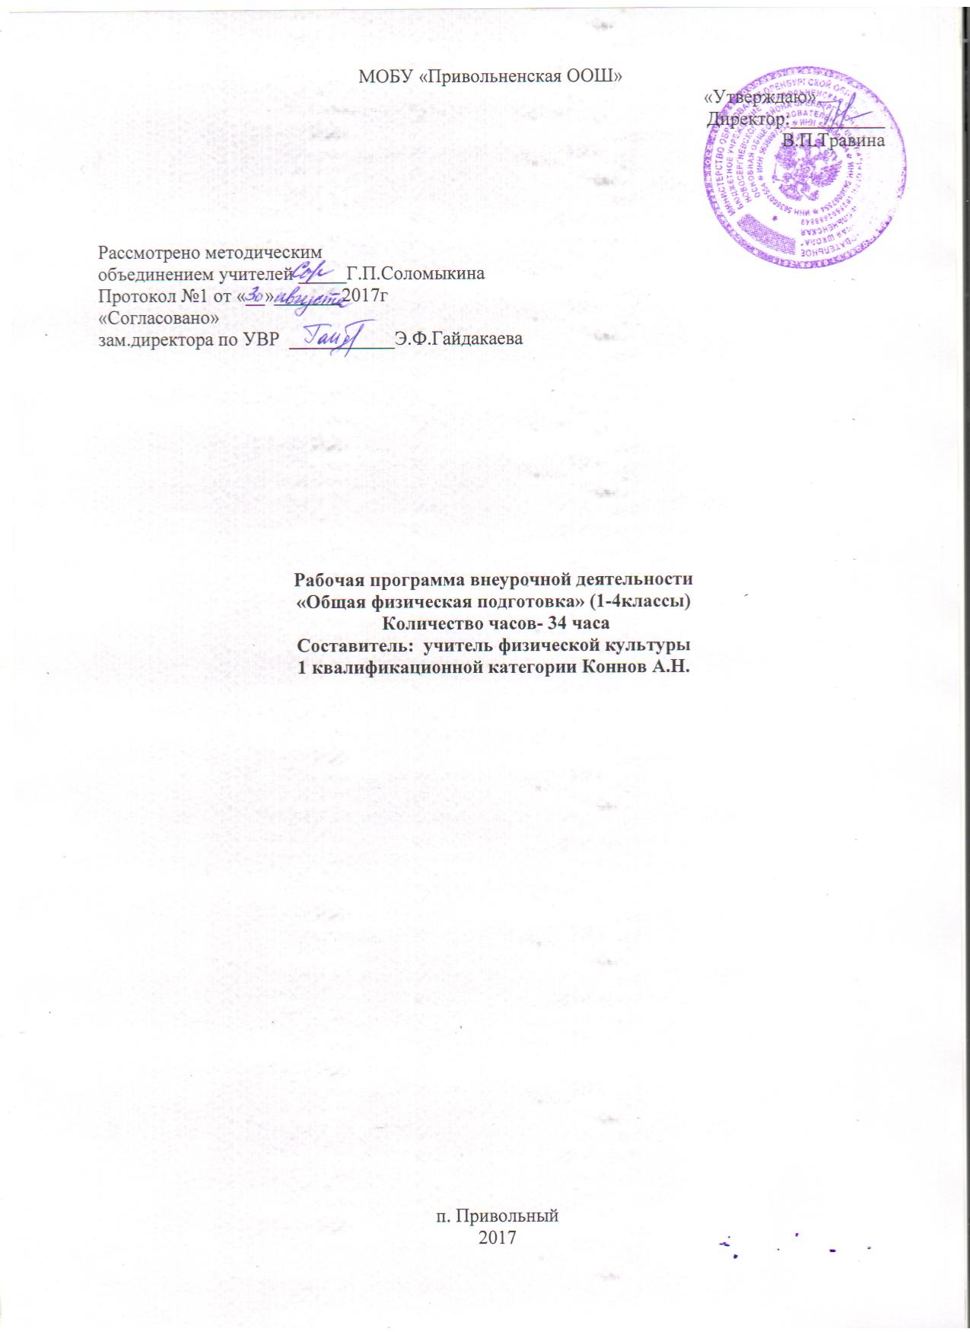

Пояснительная записка
Рабочая программа разработана на основе авторской программы по физическому воспитанию В. И. Лях «Физическая культура».
Программа рассчитана на занятия с обучающимися 1-4 классов.

Направленность программы:
В группах кружка осуществляется физкультурно-оздоровительная и воспитательная работа, направленная на разностороннюю физическую подготовку преимущественно оздоровительной направленности.
Актуальность, педагогическая целесообразность программы дополнительного образования:
В современной социально-экономической ситуации эффективность системы дополнительного образования особенно актуальна, так как именно этот вид образования ориентирован на свободный выбор ребенка интересующих его видов спорта и форм деятельности, развитие его представлений о здоровом образе жизни. Программа разработана на основе материала, который дети изучают на уроках физической культуры.
Цель физического воспитания:
формирование у учащихся начальной школы основ здорового образа жизни, развитие интереса и творческой самостоятельности.
Задачи:
– укрепление здоровья школьников посредством развития физических качеств и повышения функциональных возможностей жизнеобеспечивающих систем организма;
– совершенствование жизненно важных навыков и умений посредством обучения подвижным играм, физическим упражнениям и техническим действиям из базовых видов спорта;
– формирование общих представлений о физической культуре, ее значении в жизни человека, роли в укреплении здоровья, физическом развитии и физической подготовленности;
– развитие интереса к самостоятельным занятиям физическими упражнениями, подвижным играм, формам активного отдыха и досуга;
– обучение простейшим способам контроля за физической нагрузкой, отдельными показателями физического развития и физической подготовленности.
Рабочая программа основного начального образования по физической культуре составлена в соответствии с количеством часов, указанных в Базисном плане образовательных учреждений общего образования.

Отличительные особенности рабочей программы по общей физической подготовке:
В отличие от основной образовательной программы, рабочая программа по общей физической подготовке дополнена с учетом интересов детей (в зависимости от возраста, пола, времен года и местных особенностей) к тем видам спорта, которые пользуются популярностью в повседневной жизни. Включено большое количество подвижных игр, что позволяет большую часть занятий проводить на улице.
Условия реализации:
Условия набора.
К занятиям в секции допускаются все учащиеся 1-4-х классов, желающие заниматься спортом и не имеющие медицинских.
Наполняемость групп.
Максимальный состав группы определяется с учетом соблюдения правил техники безопасности на учебно-тренировочных занятиях. В группу принимается не менее 15 человек.
Формы организации занятий.
Основными формами учебно-тренировочной работы в секции являются: групповые занятия, участие в соревнованиях, теоретические занятия (в форме бесед, лекций, просмотра и анализа учебных кинофильмов, кино- или видеозаписей, просмотра соревнований), медико-восстановительные мероприятия, культурно-массовые мероприятия, участие в конкурсах и смотрах.
Формы проведения занятий.
Основными формами проведения занятий являются тренировка и игра.
Универсальными компетенциями учащихся по курсу являются:
- умения организовывать собственную деятельность, выбирать и использовать средства для достижения её цели;
- умения активно включаться в коллективную деятельность, взаимодействовать со сверстниками в достижении общих целей;
- умения доносить информацию в доступной, эмоционально-яркой форме в процессе общения и взаимодействия со сверстниками и взрослыми людьми.

Личностными результатами освоения учащимися содержания курса являются следующие умения:
- активно включаться в общение и взаимодействие со сверстниками на принципах уважения и доброжелательности, взаимопомощи и сопереживания;
- проявлять положительные качества личности и управлять своими эмоциями в различных (нестандартных) ситуациях и условиях;
- проявлять дисциплинированность, трудолюбие и упорство в достижении поставленных целей;
- оказывать бескорыстную помощь своим сверстникам, находить с ними общий язык и общие интересы.

Метапредметными результатами освоения учащимися содержания программы по курсу являются следующие умения:
- характеризовать явления (действия и поступки), давать им объективную оценку на основе освоенных знаний и имеющегося опыта;
- находить ошибки при выполнении учебных заданий, отбирать способы их исправления;
- общаться и взаимодействовать со сверстниками на принципах взаимоуважения и взаимопомощи, дружбы и толерантности;
- обеспечивать защиту и сохранность природы во время активного отдыха и занятий физической культурой;
- организовывать самостоятельную деятельность с учётом требований её безопасности, сохранности инвентаря и оборудования, организации места занятий;
- планировать собственную деятельность, распределять нагрузку и отдых в процессе ее выполнения;
- анализировать и объективно оценивать результаты собственного труда, находить возможности и способы их улучшения;
- видеть красоту движений, выделять и обосновывать эстетические признаки в движениях и передвижениях человека;
- оценивать красоту телосложения и осанки, сравнивать их с эталонными образцами;
- управлять эмоциями при общении со сверстниками и взрослыми, сохранять хладнокровие, сдержанность, рассудительность;
- технически правильно выполнять двигательные действия из базовых видов спорта, использовать их в игровой и соревновательной деятельности.

Предметными результатами освоения учащимися содержания программы по курсу являются следующие умения:
- представлять игры как средство укрепления здоровья, физического развития и физической подготовки человека;
- оказывать посильную помощь и моральную поддержку сверстникам при выполнении учебных заданий, доброжелательно и уважительно объяснять ошибки и способы их устранения;
- организовывать и проводить со сверстниками подвижные игры и элементы соревнований, осуществлять их объективное судейство;
- бережно обращаться с инвентарём и оборудованием, соблюдать требования техники безопасности к местам проведения;
- организовывать и проводить игры с разной целевой направленностью
- взаимодействовать со сверстниками по правилам проведения подвижных игр и соревнований;
- в доступной форме объяснять правила (технику) выполнения двигательных действий, анализировать и находить ошибки, эффективно их исправлять;
- находить отличительные особенности в выполнении двигательного действия разными учениками, выделять отличительные признаки и элементы;
- выполнять технические действия из базовых видов спорта, применять их в игровой и соревновательной деятельности;
- применять жизненно важные двигательные навыки и умения различными способами, в различных изменяющихся, вариативных условиях.

Содержание программы
Легкая атлетика. Беговые упражнения, прыжки, броски большого мяча, метание малого мяча.
Подвижные и спортивные игры. Салки, Гуси-лебеди, Метко в цель, Два Мороза, Запрещенное движение, Совушка, Охотники и зайцы, Кто быстрее схватит, Правильный номер, Удочка.
Знания о физической культуре. Что такое физическая культура. Как возникли физические упражнения. Чему обучают на уроках физической культуры. Как передвигаются животные. Как передвигается человек.
Способы физкультурной деятельности. Одежда для игр и прогулок. Подвижные игры. Что такое режим дня. Утренняя зарядка. Физкультминутка. Личная гигиена.
Физическое совершенствование. Комплексы физических упражнений для утренней зарядки. Комплексы физкультминуток. Упражнения для профилактики и коррекции нарушений осанки.
Гимнастика с основами акробатики. Строевые упражнения. Акробатика. Прыжки со скакалкой и висы. Лазанье по гимнастической стенке и канату.

Тематическое планирование
№ урока | Тема урока. Содержание учебного материала. | Кол-во часов | Дата
 |  |  | План | Факт
1 | Т/б на уроках л/а и подвижных игр Основы знаний. Строевые приёмы. ОФП. Л/а (медленный бег, прыжок в дл.с места). Бег 30м. Подвижные игры. | 1
2 | Строевые приёмы. ОФП. Изучение техники бега с высокого старта. Бег 30м. Подвижные игры. | 1
3 | Строевые приёмы. ОФП. Л/а (медленный бег, прыжок в дл.с места). Бег с высокого старта. Бег 30м. Подвижные игры. | 1
4 | Строевые приёмы. ОФП. Л/а (метание тен.мяча в цель (5-6м), прыжок в дл.с места). Бег 30м.(зач.). Эстафеты. | 1
5 | Строевые приёмы. ОФП. Л/а (прыжок в длину с разбега, метание тен.мяча в цель (5-6м)). Подвижные игры. | 1
6 | Строевые приёмы. ОФП. Л/а (прыжок в длину с разбега). Бег с низкого старта. Подвижные игры. | 1
7 | Т/б на занятиях спорт. играми (инстр.№46).Строевые приёмы. ОФП. Прыжок в длину с места (зач.). Изучение техники ведения мяча пр. и лев. рукой. Подводящие упр-я с б/б мячом. | 1
8 | Строевые приёмы. ОФП. Поднимание, опускание туловища за 30сек.(зач.).Совершенствование техники ведения мяча пр. и лев. рукой. Подводящие упр-я с б/б мячом. | 1
9 | Строевые приёмы. ОФП. Челночный бег (зач.). Совершенствование техники ведения мяча пр. и лев. рукой. Подводящие упр-я с мячом. Подвижные игры. | 1
10 | Строевые приёмы. ОФП. Наклон туловища вперед (зач.). Совершенствование техники ведения мяча пр. и лев. рукой. Изучение техники броска сбоку от щита. | 1
11 | Строевые приёмы. ОФП. Подтягивание (зач.). Изучение техники передачи мяча двумя руками от груди. Совершенствование техники броска сбоку от щита. Учебная эстафета. | 1
12 | Строевые приёмы. ОФП. Отжимание в упоре лежа (зач.). Совершенствование техники броска сбоку от щита и передачи мяча двумя руками от груди. Уч.эст. | 1
13 | Строевые приёмы. ОФП. Прыжки на скакалке (зач.). Совершенствование техники ведения, передачи, броска. Учебная эстафета. | 1
14 | Строевые приёмы. ОФП. Вис на перекладине (зач.). Изучение техники мини-штрафного броска. Уч.эст. | 1
15 | Строевые приёмы. ОФП. Совершенствование техники мини-штрафного броска. Учебная эстафета. | 1
16 | Строевые приёмы. ОФП. Ведение, передача, броски. Учебная эстафета. | 1
17 | Строевые приёмы. ОФП. Ведение, передача, броски. Учебная эстафета. | 1
18 | Строевые приёмы. ОФП. Ведение, передача, броски. Учебная эстафета. | 1
19 | Т/б на уроках спорт.(подвижными) играми. Инструкция №46. Основы знаний. Строевые приёмы. Подготовка к сдаче контр.нормативов. Изучение техники ведения мяча правой, левой рукой. Подвижные игры. | 1
20 | Строевые приёмы. Подготовка к сдаче контр.нормативов. Совершенствование техники ведения мяча правой, левой рукой. Подвижные игры. | 1
21 | Строевые приёмы. Сдача контр.норматива-прыжок в длину с места. Совершенствование техники ведения мяча правой, левой рукой. Подвижные игры. | 1
22 | Сдача контр.норматива - поднимание опускание туловища за 30 сек. Изучение техники передачи мяча в парах двумя руками от груди. Подвижные игры. | 1
23 | Сдача контр.норматива-наклон туловища вперед. Совершенствование техники передачи мяча в парах двумя руками от груди. Учебная эстафета. | 1
24 | Сдача контр.норматива-подтягивание. Совершенствование техники передачи мяча в парах двумя руками от груди. Учебная эстафета. | 1
25 | Строевые приёмы. Сдача контр.норматива- отжимание. Изучение техники броска сбоку от щита двумя руками от груди. Учебная эстафета | 1
26 | Строевые приёмы. Сдача контр.норматива- вис на перекладине. Совершенствование техники броска сбоку от щита двумя руками от груди. Учебная эстафета. | 1
27 | Сдача контр.норматива- челночный бег. Изучение техники мини- штрафного броска. Учебная эстафета. | 1
28 | Сдача контр.норматива- прыжки на скакалке. Совершенствование техники ведения мяча, передачи и мини- штрафного броска. Учебная эстафета. | 1
29 | Т/б на уроках лёгкой атлетики. Инструкция № Изучение техники высокого старта. Подвижные игры. | 1
30 | Строевые приемы. Совершенствование техники высокого старта. Подвижные игры. | 1
32 | Строевые приемы. Изучение техники метания малого мяча одной рукой. Совершенствование техники высокого старта. Подвижные игры. | 1
32 | Строевые приемы. Сдача контр.норматива-бег 30м. Совершенствование техники метания малого мяча одной рукой. Подвижные игры. | 1
33 | Строевые приемы. Совершенствование техники бега с высокого старта в равномерном темпе до 11мин. Подвижные игры. | 1
34 | Строевые приемы. Совершенствование техники бега с высокого старта в равномерном темпе до 11мин. Подвижные игры. | 1
 | ИТОГО | 34

Список литературы:
1. В. И. Лях «Физическая культура».1-4 классы. Учебник для общеобразовательных учреждений, М: Просвещение, 2012
2. В.И. Лях, А.А. Зданевич, Комплексная программа физического воспитания учащихся 1-11 классов ,М: Просвещение, 2010

